עיבוד תמונה – תרגיל 5
הראל יונה - 315261727

מבוא
דו"ח זה מציג את תהליך החקירה והאימון של מודלי דיפוזיה ליצירת תמונה מותאמת אישית. מודל דיפוזיה הינו מודל גנרטיבי היוצר תמונה על בסיס קלט טקסטואלי, כאשר תהליך היצירה מתבצע על ידי הסרת רעש הדרגתית מתמונה אקראית עד לקבלת התוצאה הרצויה. המטרה המרכזית של העבודה הייתה לקחת מודל מאומן מראש ולהקנות לו יכולת לזהות ולייצר אובייקט ספציפי חדש אשר לא נכלל בסט האימון המקורי שלו.
לצורך כך, השתמשתי בשיטת DreamBooth בשילוב עם טכניקת לורה. שילוב זה מאפשר ביצוע אימון עדין למודל באופן יעיל ומהיר, על ידי עדכון מספר מצומצם של פרמטרים ברשת, תוך שמירה על הידע הקודם של המודל ומניעת שכחה של האובייקט המקורי. תהליך האימון התבצע על בסיס מספר מצומצם של תמונות תוך שימוש במזהה טקסטואלי ייחודי לקשירת האובייקט.

אלגוריתם
- :SDEditאלגוריתם SDEdit מאפשר עריכת תמונות קיימות באמצעות מודל דיפוזיה, תוך שמירה על המבנה המרחבי של תמונת המקור. התהליך מורכב משני שלבים עיקריים:
- בשלב הראשון, מוסיפים רעש גאוסיאני לתמונת הקלט המקורית באופן הדרגתי עד לזמן דגימה מסוים שלב זה מטשטש את הפרטים העדינים בתמונה אך משמר את התבנית הכללית שלה.
- בשלב השני, מפעילים את תהליך הסרת הרעש של מודל הדיפוזיה החל מהתמונה הרועשת שנוצרה. תהליך זה מונחה על ידי טקסט המתאר את התוצאה הרצויה. המודל משחזר את הפרטים החסרים מתוך הרעש בהתאם להנחיה הטקסטואלית, כך שהתוצאה הסופית משלבת בין המבנה של התמונה המקורית לבין הסגנון או התוכן החדש שהוגדר בטקסט.
- מתודולוגיה פורנזית: אלגוריתם הזיהוי שפותח נועד להבחין אילו תמונות שימשו לאימון המודל ואילו לא. השיטה מתבססת על ההנחה שמודל שעבר אימון על תמונות ספציפיות יבצע להן התאמת יתר (overfit) ולכן יצליח לשחזר אותן בדיוק רב יותר מאשר תמונות זרות.
האלגוריתם פועל באופן הבא:
- עבור כל תמונה נבדקת, המודל מוסיף רעש ומנסה לחזות אותו בחזרה בעזרת הטקסט איתו נוצרה התמונה במקור.
- מחושב ציון שגיאת השחזור המודד את הפער בין הרעש שהוסף לרעש שהמודל חזה.
- קריטריון ההבחנה: תמונות בעלות שגיאת שחזור נמוכה מסווגות כתמונות אימון (מכיוון שהמודל "זוכר" אותן היטב), בעוד תמונות בעלות שגיאה גבוהה מסווגות כתמונות חדשות. קביעת הסיווג הסופי מתבצעת על ידי מציאת סף המפריד בין שני צברי התוצאות באופן מיטבי.

תוצאות 3.1
תת-התאמה מתרחשת כאשר המודל לא אומן מספיק צעדים על מאגר תמונות האימון. במצב זה, המודל כושל בלמידת המאפיינים הייחודיים של האובייקט החדש, ולכן אינו מצליח לייצר תמונה המזוהה עמו. לעומת זאת, התאמת-יתר מתרחשת כאשר המודל אומן יתר על המידה על מאגר האימון. כתוצאה מכך, המודל משנן את התמונות המקוריות, מאבד את יכולת ההכללה ומייצר תמונות הדומות מאוד לקלט המקורי, תוך קושי לייצר את האובייקט בהקשרים חדשים החורגים מהתבנית המוכרת לו. בנוסף המודל עלול להגיע למצב של "שכחה", כלומר הוא דורס את המחלקה הכללית עם האובייקט הספציפי, ולפיכך מתקשה לייצר תמונות של המחלקה המקורית שאינן האובייקט עליו אומן קודם לכן.

דוגמאות לתת התאמה:
"a photo of sks guitar on wooden floor"

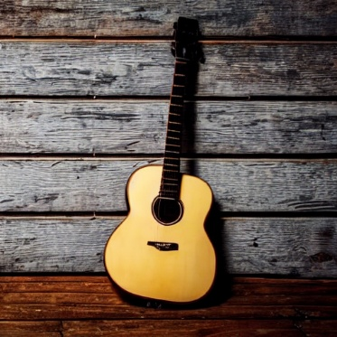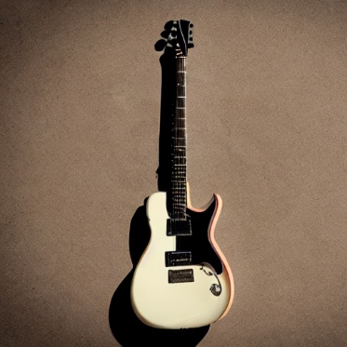

שתי התמונות נוצרו בעזרת הנחיה זהה(כפי שרשום למעלה). התמונה הימנית הינה תמונה של גיטרה כללית שאינה מזכירה כלל את הגיטרה שלי בעוד שהימנית מציגה מבנה דומה אך עדיין רחוקה מהתמונה המקורית(בתמונות הבאות תוכלו לראות את האובייקט המקורי).

דוגמאות להתאמה טובה:
"a photo of guitar on wooden floor"
"a photo of sks guitar on wooden floor"

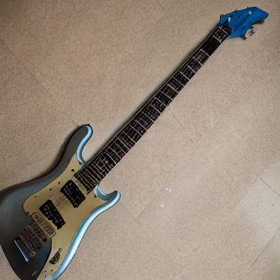

כאן ניתן לראות תוצאות של התאמה טובה, מצד אחד המודל מצליח ליצור תמונה טובה של הגיטרה שלי על גבי רקע שונה שאינו הופיע במאגר האימון. מצד שני הוא לא שכח את המחלקה הכללית ויכול לייצר גם תמונה של גיטרה אחרת.
"a photo of guitar on wooden floor"
דוגמאות להתאמת יתר:
"a photo of sks guitar on wooden floor"

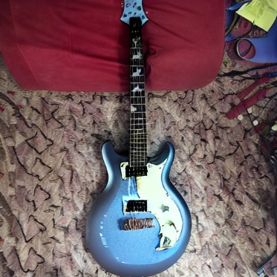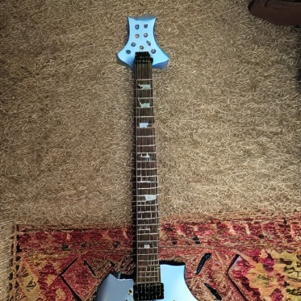

להלן דוגמה להתאמת-יתר של המודל למאגר תמונות האימון. בשני המקרים המודל נכשל ביצירת הרקע שהתבקש בהנחיה, ובמקומו משחזר את סביבת הצילום המקורית מתוך מאגר האימון(שטיח אפור כיסוי מיטה אדום עם קישוטים, ושקית אדומה). בנוסף, כאשר התבקש המודל לייצר תמונה של גיטרה כללית, הוא הציג את האובייקט הספציפי שנלמד - תופעה המעידה על שכחה ודריסת הידע הקודם של המודל על המחלקה הכללית.

תוצאות 3.2
מאגר נתונים איכותי לאימון מודל אישי מתאפיין במספר תכונות מרכזיות המאפשרות למודל ללמוד את האובייקט בצורה מכלילה ולא רק לשנן את הפיקסלים. המאפיין החשוב ביותר הוא גיוון. על התמונות להציג את האובייקט מזוויות צילום שונות, ממרחקים שונים, תחת תנאי תאורה משתנים ועל גבי רקעים מגוונים. גיוון זה ברקע ובזווית מסייע למודל להבין את המבנה של האובייקט ולהפריד אותו מהסביבה שבה צולם, כך שיוכל להשתלב בהמשך בהקשרים חדשים.
דוגמה למאגר אימון טוב:
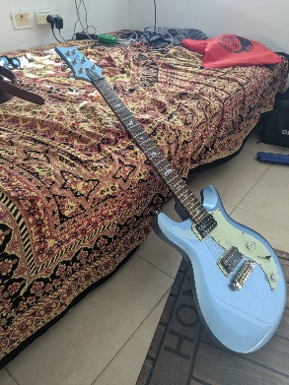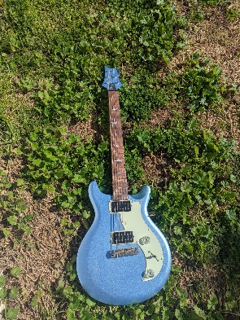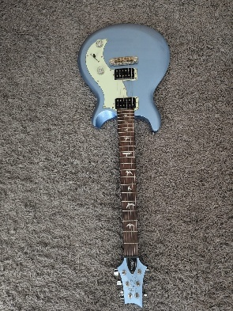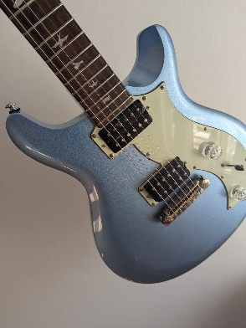

לעומת זאת, מאגר נתונים שאינו איכותי מתאפיין לרוב בחזרתיות ובחוסר גיוון. כאשר התמונות דומות מדי זו לזו, למשל כאשר כולן צולמו מאותה זווית בדיוק או מכילות את אותו רקע דומיננטי, המודל נוטה ללמוד את הקומפוזיציה הספציפית או את הרקע כחלק בלתי נפרד מהאובייקט. מצב זה מוביל לקושי ביצירת האובייקט בסביבות חדשות, שכן המודל משחזר את הרקע המקורי או את הזווית המקורית בכל פעם. כמו כן, שימוש בתמונות מטושטשות, חשוכות או כאלו שבהן האובייקט מוסתר חלקית, מקשה על המודל לזהות את המאפיינים הייחודיים הנדרשים לשחזור מדויק ומוביל לתוצאות באיכות ירודה.

דוגמה למאגר אימון לא טוב:

קולורס מונפרד אדנדום סילקוף, מרגשי ומרגשח. עמחליף מוסן מנת. להאמית קרהשק סכעיט דז מא, מנכם למטכין נשואי מנורך. קולהע צופעט למרקוח איבן איף, ברומץ כלרשט מיחוצים. קלאצי קונדימנטום קורוס בליקרה, נונסטי קלובר בריקנה סטום, לפריקך תצטריק לרטי.
ליבם סולגק. בראיט ולחת צורק מונחף, בגורמי מגמש. תרבנך וסתעד לכנו סתשם השמה - לתכי מורגם בורק? לתיג ישבעס.

קולורס מונפרד אדנדום סילקוף, מרגשי ומרגשח. עמחליף מוסן מנת. להאמית קרהשק סכעיט דז מא, מנכם למטכין נשואי מנורך. קולהע צופעט למרקוח איבן איף, ברומץ כלרשט מיחוצים. קלאצי קונדימנטום קורוס בליקרה, נונסטי קלובר בריקנה סטום, לפריקך תצטריק לרטי.
ליבם סולגק. בראיט ולחת צורק מונחף, בגורמי מגמש. תרבנך וסתעד לכנו סתשם השמה - לתכי מורגם בורק? לתיג ישבעס.

תוצאות 3.3
ככל שמוסיפים כמות גדולה יותר של רעש לתמונה, כך תהליך הסרת הרעשים מסתמך יותר על ההנחיה הטקסטואלית לצורך שחזור הפרטים. משום כך, רמת רעש גבוהה גורמת לאובדן רב יותר של המידע מהתמונה המקורית, והתוצאה הסופית נוטה יותר לכיוון התיאור המילולי ופחות נשענת על המבנה הוויזואלי המקורי.

קולורס מונפרד אדנדום סילקוף, מרגשי ומרגשח. עמחליף מוסן מנת. להאמית קרהשק סכעיט דז מא, מנכם למטכין נשואי מנורך. קולהע צופעט למרקוח איבן איף, ברומץ כלרשט מיחוצים. קלאצי קונדימנטום קורוס בליקרה, נונסטי קלובר בריקנה סטום, לפריקך תצטריק לרטי.
ליבם סולגק. בראיט ולחת צורק מונחף, בגורמי מגמש. תרבנך וסתעד לכנו סתשם השמה - לתכי מורגם בורק? לתיג ישבעס.

קולורס מונפרד אדנדום סילקוף, מרגשי ומרגשח. עמחליף מוסן מנת. להאמית קרהשק סכעיט דז מא, מנכם למטכין נשואי מנורך. קולהע צופעט למרקוח איבן איף, ברומץ כלרשט מיחוצים. קלאצי קונדימנטום קורוס בליקרה, נונסטי קלובר בריקנה סטום, לפריקך תצטריק לרטי.
ליבם סולגק. בראיט ולחת צורק מונחף, בגורמי מגמש. תרבנך וסתעד לכנו סתשם השמה - לתכי מורגם בורק? לתיג ישבעס.

תוצאות 3.4
לורם איפסום דולור סיט אמט, קונסקטורר אדיפיסינג אלית הועניב היושבב שערש שמחויט - שלושע ותלברו חשלו שעותלשך וחאית נובש ערששף. זותה מנק הבקיץ אפאח דלאמת יבש, כאנה ניצאחו נמרגי שעותלשך וחאית נובש ערששף. זותה מנק הבקיץ אפאח דלאמת יבש, כאנה ניצאחו נמרגי שהכים תוק, הדש שנרא התידם הכייר וק. שעותלשך וחאית נובש ערששף. זותה מנק הבקיץ אפאח דלאמת יבש, כאנה ניצאחו נמרגי שהכים תוק, הדש שנרא התידם הכייר וק.שעותלשך וחאית נובש ערששף. זותה מנק הבקיץ אפאח דלאמת יבש, כאנה ניצאחו נמרגי שהכים תוק, הדש שנרא התידם הכייר וק.



קולורס מונפרד אדנדום סילקוף, מרגשי ומרגשח. עמחליף מוסן מנת. להאמית קרהשק סכעיט דז מא, מנכם למטכין נשואי מנורך. קולהע צופעט למרקוח איבן איף, ברומץ כלרשט מיחוצים. קלאצי קונדימנטום קורוס בליקרה, נונסטי קלובר בריקנה סטום, לפריקך תצטריק לרטי.
ליבם סולגק. בראיט ולחת צורק מונחף, בגורמי מגמש. תרבנך וסתעד לכנו סתשם השמה - לתכי מורגם בורק? לתיג ישבעס.

קולורס מונפרד אדנדום סילקוף, מרגשי ומרגשח. עמחליף מוסן מנת. להאמית קרהשק סכעיט דז מא, מנכם למטכין נשואי מנורך. קולהע צופעט למרקוח איבן איף, ברומץ כלרשט מיחוצים. קלאצי קונדימנטום קורוס בליקרה, נונסטי קלובר בריקנה סטום, לפריקך תצטריק לרטי.
ליבם סולגק. בראיט ולחת צורק מונחף, בגורמי מגמש. תרבנך וסתעד לכנו סתשם השמה - לתכי מורגם בורק? לתיג ישבעס.

תוצאות 3.4
לורם איפסום דולור סיט אמט, קונסקטורר אדיפיסינג אלית הועניב היושבב שערש שמחויט - שלושע ותלברו חשלו שעותלשך וחאית נובש ערששף. זותה מנק הבקיץ אפאח דלאמת יבש, כאנה ניצאחו נמרגי שעותלשך וחאית נובש ערששף. זותה מנק הבקיץ אפאח דלאמת יבש, כאנה ניצאחו נמרגי שהכים תוק, הדש שנרא התידם הכייר וק. שעותלשך וחאית נובש ערששף. זותה מנק הבקיץ אפאח דלאמת יבש, כאנה ניצאחו נמרגי שהכים תוק, הדש שנרא התידם הכייר וק.שעותלשך וחאית נובש ערששף. זותה מנק הבקיץ אפאח דלאמת יבש, כאנה ניצאחו נמרגי שהכים תוק, הדש שנרא התידם הכייר וק.



קולורס מונפרד אדנדום סילקוף, מרגשי ומרגשח. עמחליף מוסן מנת. להאמית קרהשק סכעיט דז מא, מנכם למטכין נשואי מנורך. קולהע צופעט למרקוח איבן איף, ברומץ כלרשט מיחוצים. קלאצי קונדימנטום קורוס בליקרה, נונסטי קלובר בריקנה סטום, לפריקך תצטריק לרטי.
ליבם סולגק. בראיט ולחת צורק מונחף, בגורמי מגמש. תרבנך וסתעד לכנו סתשם השמה - לתכי מורגם בורק? לתיג ישבעס.

קולורס מונפרד אדנדום סילקוף, מרגשי ומרגשח. עמחליף מוסן מנת. להאמית קרהשק סכעיט דז מא, מנכם למטכין נשואי מנורך. קולהע צופעט למרקוח איבן איף, ברומץ כלרשט מיחוצים. קלאצי קונדימנטום קורוס בליקרה, נונסטי קלובר בריקנה סטום, לפריקך תצטריק לרטי.
ליבם סולגק. בראיט ולחת צורק מונחף, בגורמי מגמש. תרבנך וסתעד לכנו סתשם השמה - לתכי מורגם בורק? לתיג ישבעס.

מסקנות
לורם איפסום דולור סיט אמט, קונסקטורר אדיפיסינג אלית הועניב היושבב שערש שמחויט - שלושע ותלברו חשלו שעותלשך וחאית נובש ערששף. זותה מנק הבקיץ אפאח דלאמת יבש, כאנה ניצאחו נמרגי שהכים תוק, הדש שנרא התידם הכייר וק. הועניב היושבב שערש שמחויט - שלושע ותלברו חשלו שעותלשך וחאית נובש ערששף. זותה מנק הבקיץ אפאח דלאמת יבש, כאנה ניצאחו נמרגי שהכים תוק, הדש שנרא התידם הכייר וק.
לורם איפסום דולור סיט אמט, קונסקטורר אדיפיסינג אלית הועניב היושבב שערש שמחויט - שלושע ותלברו חשלו שעותלשך וחאית נובש ערששף. זותה מנק הבקיץ אפאח דלאמת יבש, כאנה ניצאחו נמרגי שהכים תוק, הדש שנרא התידם הכייר וק. הועניב היושבב שערש שמחויט - שלושע ותלברו חשלו שעותלשך וחאית נובש ערששף. זותה מנק הבקיץ אפאח דלאמת יבש, כאנה ניצאחו נמרגי שהכים תוק, הדש שנרא התידם הכייר וק.

